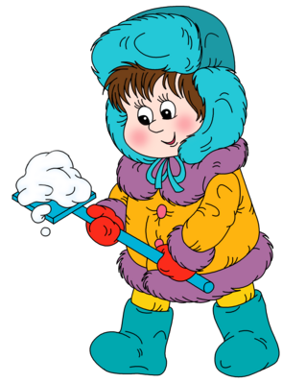
Лучше меньше, да лучше
Греет не многослойная, а правильно подобранная одежда. В первую очередь, подобранная по размеру. Слишком просторная одежда не сохраняет тепло, слишком тесная – мешает нормальной циркуляции крови, а значит, способствует переохлаждению. Важно учитывать и возраст ребенка: чем старше и активнее малыш, тем меньше надо его «утеплять». Правило «на один слой больше» справедливо только для малышей, которые большую часть прогулки спят в коляске.
Распределяем тепло равномерно! Ни одна часть тела не должна быть перегрета: в оттепель от слишком теплых сапожек в сочетании с легкой курткой больше вреда, чем пользы.
Если на улице нет сильного ветра, и мороз не очень сильный, капюшон поверх шерстяной шапки не нужен. Если голова будет перегрета, малейший сквозняк может кончиться простудой.
Не ориентируемся на себя! Ощущения ребенка сильно отличается от наших, «взрослых». Кроме того, далеко не всегда родители во время прогулки так же активны. Например, пока мы стоим и любуемся, как ребенок катается с горки, мы мерзнем сильнее. У малыша порозовели щечки и нос? Значит, кровь приливает к лицу, и теплообмен не нарушен. Напротив, бледность – один из признаков переохлаждения.
Во время прогулки постоянно контролируем состояние ребенка. Самый простой способ – спросить у него самого. Замерзший малыш не будет молчать!
Если ребенок не жалуется на холод, и у него прохладные (но не ледяные) кисти рук, нос и щеки – все хорошо!
Одеваемся по погоде! Слишком теплая одежда так же опасна, как и слишком легкая. Найденным в Интернете рекомендациям следуем с оглядкой на своего малыша, в первую очередь одежда должна быть комфортной именно для него, и только после – «правильной». Для ребенка, который уже научился ходить, и во время прогулки не сидит на месте, чаще всего подходит следующая схема:
+5/-5°С. Футболка с длинным рукавом, колготки, утепленный комбинезон, зимняя обувь, непромокаемые варежки или перчатки, вязаная шапочка
-5/-10°С. Добавляем тоненькую водолазку и теплые носочки. Варежки и шапочка – плотные, шерстяные.
-10/-15°С. Термобелье, флисовый или шерстяной костюм, пуховый комбинезон. Вязаные двухслойные или меховые варежки. Валенки или зимние сапожки на шерстяной носок.
-15/-25°С. Утепляться еще сильнее нет смысла – никакой лишний слой в такой мороз уже не поможет. Но гулять все равно выходим: максимум на час в безветренную погоду или на полчасика – если на улице ветрено.
Если у малыша холодная шея, переносица и ручки выше кисти, бледные щеки или ледяные ноги – малыш замерз.
Если ребенок сильно раскраснелся, и у него даже в мороз теплое лицо, руки и ноги – он перегрелся.

Пусть наши дети будут здоровыми!

С наилучшими пожеланиями,
Екатерина Игоревна

